Система мониторинга за рабочими местами во время тренировок на тренажере RobSIm

Система мониторинга за рабочими местами(далее СМ) обеспечивает наблюдение за содержимым(в том числе и трёхмерным) экранов произвольного числа компьютеров в сети. СМ построена по технологии клиент сервер:
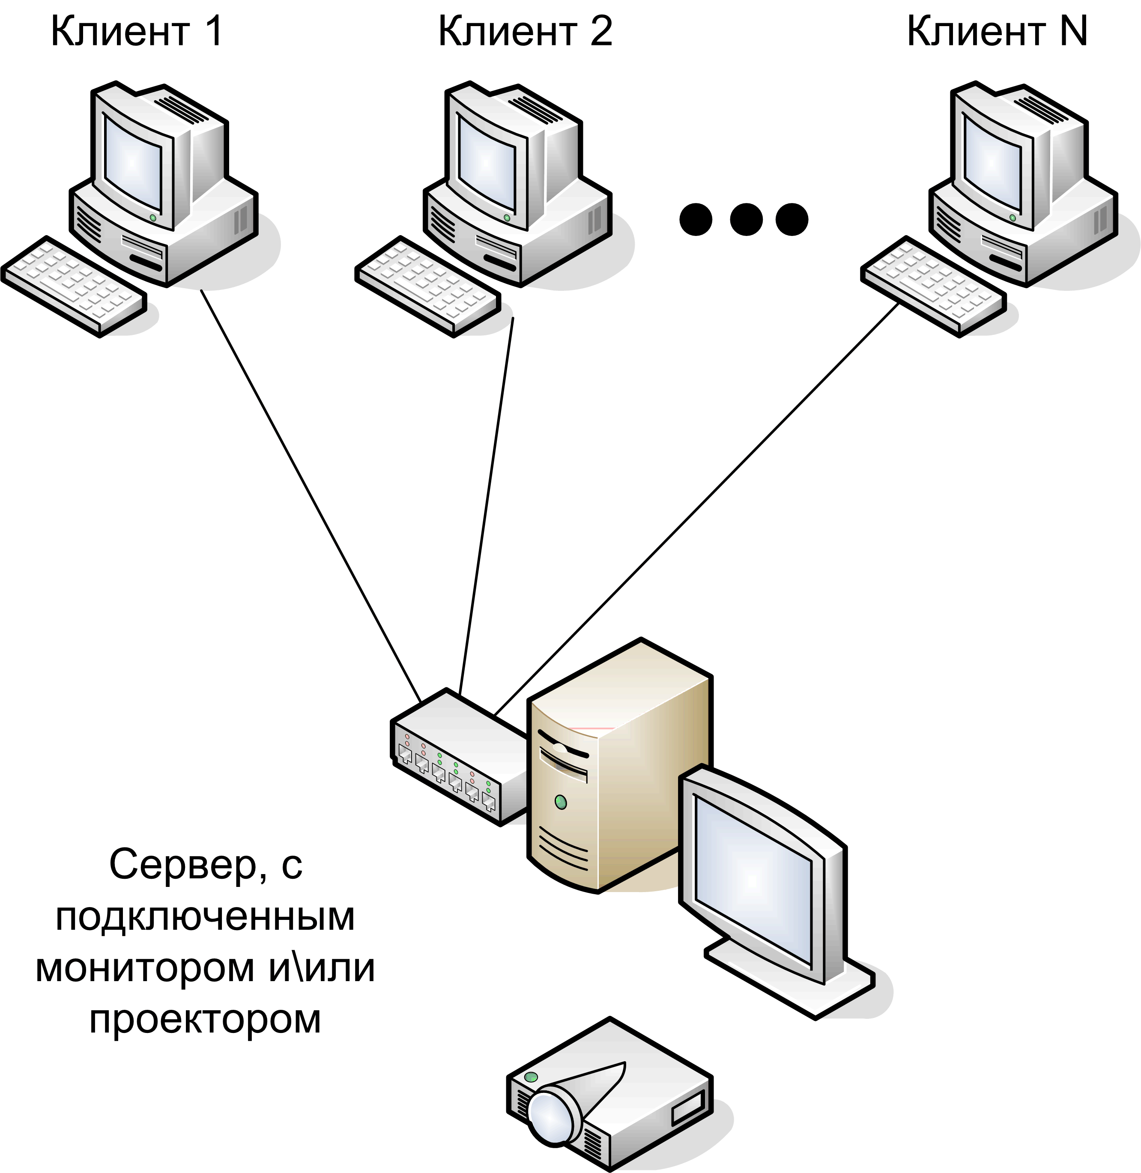
В сети выделяется ряд клиентов(т.е. компьютеров за которыми ведётся наблюдение), и 1 сервер (компьютер с которого ведётся наблюдение). Связь между ними осуществляется по протоколу TCP\IP
Сервер наблюдения позволяет одновременно наблюдать за несколькими клиентами в уменьшенном масштабе и за одним — в масштабе 1:1

Требования к оборудованию и программному обеспечению
Производительность СМ ограничивается двумя параметрами: производительностью клиентских компьютеров и пропускной способностью сети.
Для обеспечения приемлемой скорости обновления (больше 15 кадров в секунду) достаточно сети, с пропускной способностью 100 мБит и компьютеров на основе процессоров Intell Pentium 4 2500 гГц или более мощных.

СМ функционирует лишь в окружении установленных серверов захвата экрана.

Интерфейс окна мониторинга
Окно мониторинга позволяет непосредственно наблюдать происходящее на экранах подключенных компьютеров (нескольких одновременно) в уменьшенном масштабе и, при необходимости, увеличивать до полного масштабов один из наблюдаемых экранов:

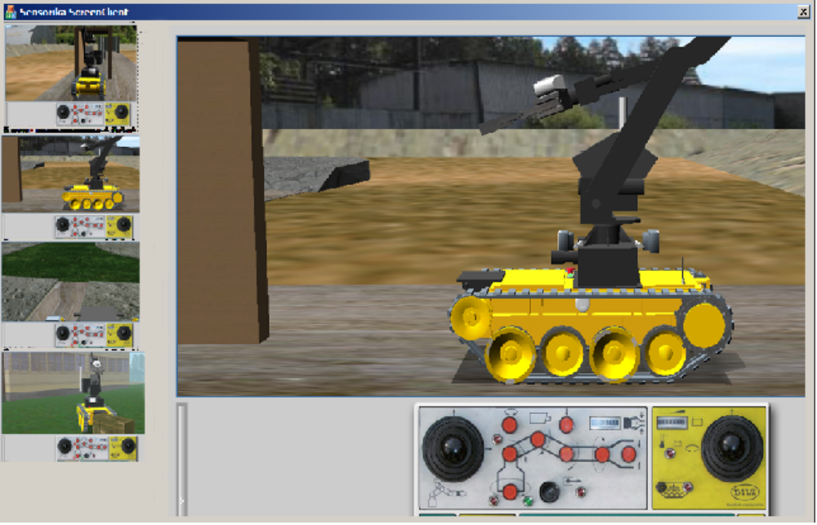
Окно разделено на 2 части: в левой представлены снимки всех наблюдаемых экранов в уменьшенном масштабе, обновляющиеся (для экономии ресурсов) лишь раз в секунду. Справа — экран наблюдаемого компьютера в масштабе 1:1 обновляющейся в реальном масштабе времени.
Левая часть автоматически скрывается, освобождая тем самым всё окно для просмотра. Что бы вновь показать левую часть достаточно подвести мышку к левому краю.

Переключение мужда экранами осуществляется с помощью щелчка левой клавиши мышки по интересующему экрану.

Установка
Установка системы комплекса мониторинга состоит из двух частей: «Установка и развертывание серверов захвата экрана» и непосредственно установка и настройка системы мониторинга.

Подробно процедура установки и развертывания Серверов описана в документе «Установка Cthdthjd.doc»

Установка и настройка системы мониторинга
Для установки системы мониторинга необходимо:
Запустить на компьютере, на котором будет осуществляться мониторинг, систему установки: robsim_sensorika_Monitoring.exe
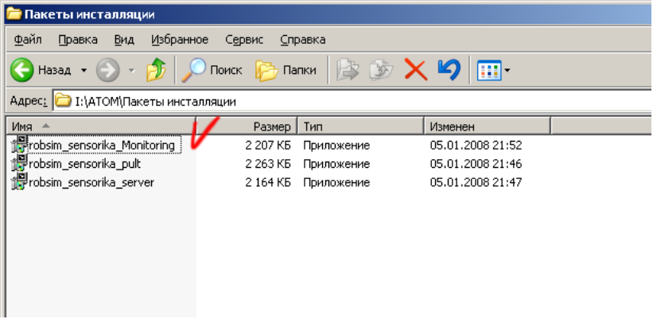
Система установится в автоматическом режиме и сообщит путь установки:
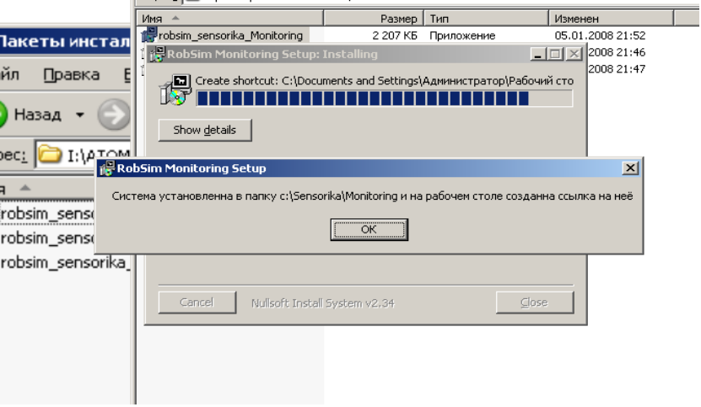
А так же добавит ярлык на рабочий стол:
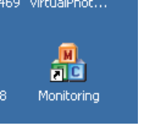
После установки необходимо закрыть приложение установки, нажав кнопку Close:
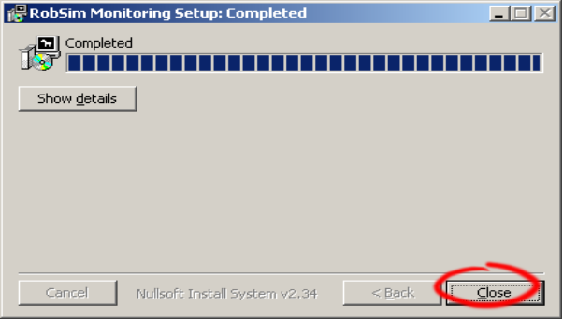

Настройка клиента и сервера
На каждом компьютере, за которым предполагается наблюдение должен быть установлен и запущен Сервер передачи изображений экрана (ScreenServer.exe)
Его настройки хранятся в файле config.ini, который должен находиться в том же каталоге.
Пример файла конфигурации:
#Имя компьютера
NAME=PC1
#IP порт, на котором будет запущен сервер.
PORT=6622
#X Разрешение при трансляции полного изображения
XNORMAL=800
#X Разрешение при трансляции изображения в малом масштабе
XSMALL=160
#Н Разрешение при трансляции полного изображения
YNORMAL=600
#Y Разрешение при трансляции изображения в малом масштабе
YSMALL=120

В том случае, если реальное разрешение экрана не соответствует разрешению, указанному в параметрах XNORMAL и YNORMAL, то захваченное изображение будет автоматически масштабированное, что может привести к потери производительности.

Программа мониторинга, интерфейс которой был описан ранее называется screenClient.exe и имеет аналогичный файл конфигурации:

#Формат передачи данных. Может быть BMP или PNG.
#Если используется формат BMP, то изображение предаётся как есть. В результате сильно возрастает #нагрузка на сеть.
#Если используется формат PNG, то изображение перед передай сжимается. В результате возрастает на ЦП наблюдаемого компьютера, но в десятки раз уменьшается нагрузка на сеть.
FORMAT=BMP
#Порт, по которому следует производить подключение. Должен иметь такое же значение, как и у клиента
PORT=6622
#время обновления окна в миллисекундах.
REFRESH=50
#IP адрес первого наблюдаемого компьютера
REMOTE0=127.0.0.1
#IP адрес второго наблюдаемого компьютера
REMOTE1=127.0.0.2
#IP адрестретьего наблюдаемого компьютера
REMOTE2=127.0.0.3
В том случае если наблюдаемых компьютеров 30 следует аналогичным образом вписать их адреса, т.е.:
REMOTE28=127.0.0.29
REMOTE29=127.0.0.30

